A2023211ZL2

答案　BD

解析　对甲、乙受力分析，如图所示：

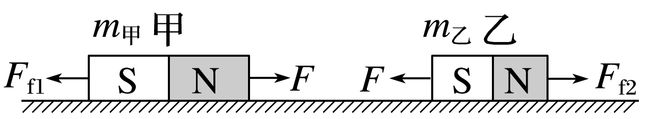

根据牛顿第二定律：*a*甲＝＝－*μg*，*a*乙＝＝－*μg*，由于*m*甲>*m*乙，所以*a*甲<*a*乙，由于两物体运动时间相同，且同时由静止释放，所以可得*v*甲<*v*乙，所以选项A错误；由于*m*甲>*m*乙，所以*F*f1>*F*f2，对于整个系统不满足动量守恒，所以甲的动量大小与乙的不相等，选项C错误；对于整个系统而言，由于*F*f1>*F*f2，合力方向向左，合冲量方向向左，所以合动量方向向左，故甲的动量大小比乙的小，选项B、D正确。